Załącznik 9

Potrzebne będą:

* Farby plakatowe
* Widelec
* Patyczek bawełniany
* Kartki kolorowego papieru
* Nożyczki
* Klej
* Talerzyk
* pędzel

Zaczynamy…

1. Potrzebna nam będzie niebieska kartka, jeżeli nie macie to można białą kartkę pomalować na niebiesko.

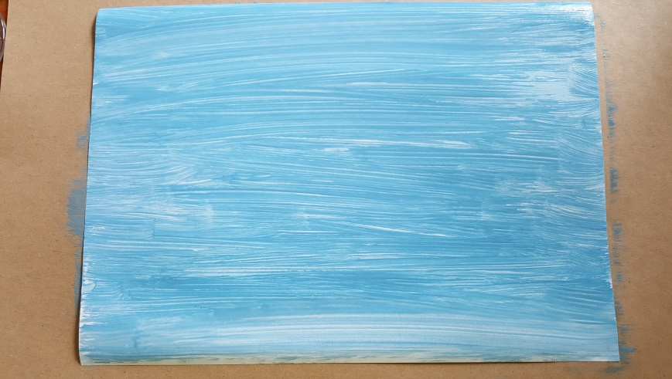

1. Kiedy kartka wyschnie możemy malować – stemplować rumianki. Na talerzyk wylewamy trochę białej farby i moczymy w niej widelec i stemplujemy…

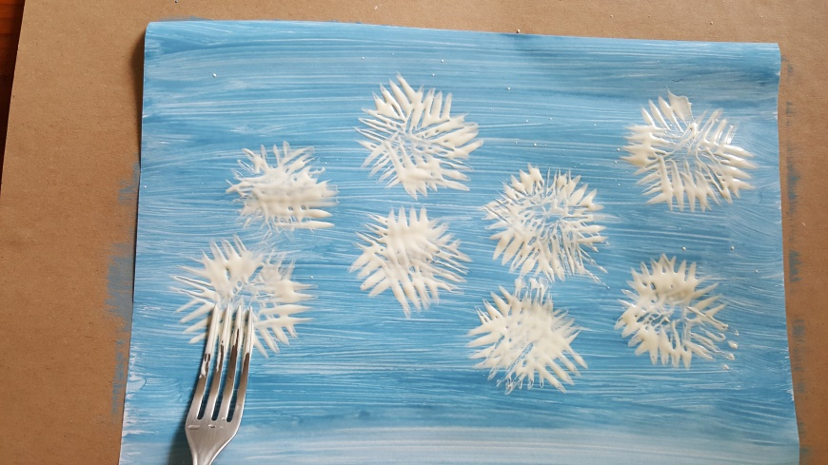

1. Następnie malujemy trawę, łodyżki, liście…

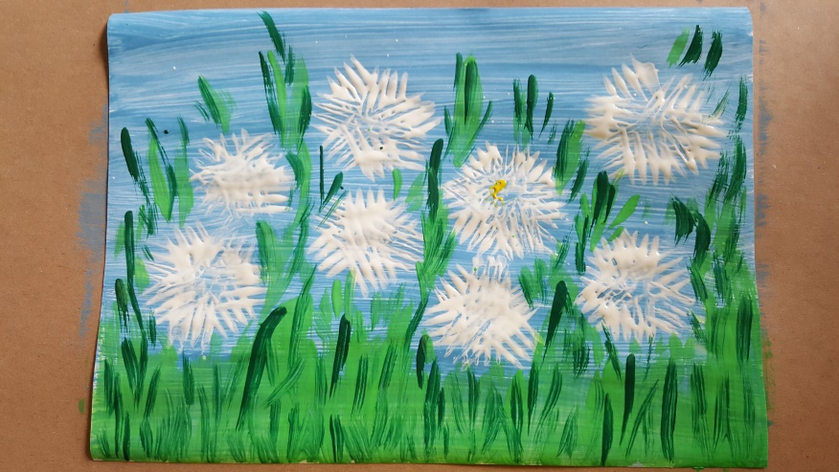

1. Jak troszkę kwiatki przeschną bawełniany patyczek moczymy w żółtej farbie i stemplujemy środki kwiatka.

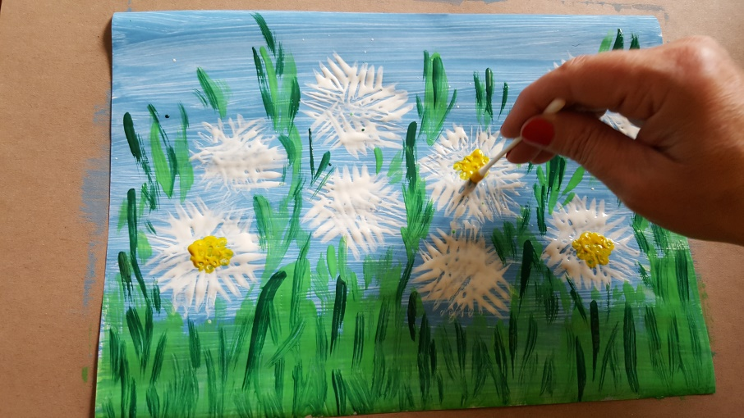

1. Kiedy obrazek nasz wyschnie możemy zrobić ramkę z kolorowego papieru, przyczepić kawałek sznurka i powiesić na ścianie…

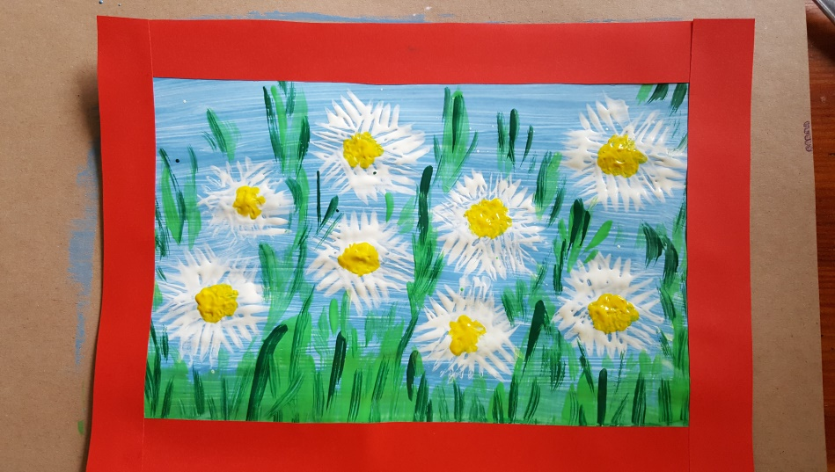

I obraz małego artysty gotowy…oczywiście możecie domalować motylki, biedronki, itp.

Pochwalcie się swoimi pracami na facebooku…